V.b TEHNIČKA KULTUR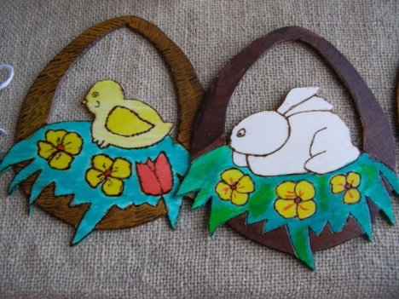A 31.3-7.4.

UGODNE BLAGDANE , RODITELJIMA I DJECI !

U IZRADI OVI KOŠARICA UPOTREBLJENA SU DVA UREĐAJA.

TO SU ELEKTRIČNA MODELARSKA PILA I PIROGRAF (TOČKALO). UPOTREBLJAVALI STE TE UREĐAJE I TO USPJEŠNO.

ELEKTRIČNOM MODELARSKOM PILICOM SMO PILILI ŠPERPLOČU. PIROGRAFOM SMO CRTALI PO DRVETU.

TA DVA UREĐAJA KORISTE ZA RAD ELEKTRIČNU ENERGIJU – STRUJU.

PRISJETITE SE NA ŠTO SAM VAS UPOZORILA DOK SMO IH UPOTREBLJAVALI !

* U BLIZINI ELEKTRIČNIH UREĐAJA NE DRŽIMO ČAŠE S VODOM, SOKOM
* PAŽLJIVO IH UPOTREBLJAVAMO, TOČNO ONAKO KAKO SMO UČILI
* NIKAD IH NE RASTAVLJAMO, POPRAVLJAMO DOK IH NE ISKLJUČIMO IZ STRUJE
* ČISTIMO IH NAKON ŠTO IH ISKLJUČIMO IZ STRUJE
* PIROGRAF POSPREMAMO TEK KAD SE OHLADI UŽARENA, VRUČA NIT KOJOM TOČKAMO

SADA STE VIŠE U SVOJIM DOMOVIMA . MAME PEKU KOLAČE , VADE IZ ORMARA I GLAČAJU PROSTIRKE, KUHINJSKE KRPE S ZEČEKIMA , PISANICAMA . OSTALI POMAŽU POSPREMATI KUĆU.

RAZMISLITE I NAPIŠITE KOJE UREĐAJE KORISTITE DA BI VAM SVE TO BILO LAKŠE UČINITI.

1.KOLAČE RADIMO POMOĆU

2. PROSTIRKE I KUHINJSKE KRPE GLAČAMO POMOĆU

3. PRAŠINU PO KUĆI USPJEŠNO USISAMO POMOĆU

4. KOJI UREĐAJ MORAMO NAJOPREZNIJE KORISTITI? ZAŠTO?

Odgovore možete upisati na računalo ili prepisati na papir i odgovoriti, roditelji fotografiraju i pošalju u Viber grupu V.b